综合性学习 人无信不立
【教学目标】
1.了解有关诚信的经典论述，能理解诚信的传统内涵和现代意义，积累有关诚信的名言、故事。
2.观察身边的诚信行为，搜集相关事例。
3.通过搜集到的资料进行演讲并联系生活践行诚信。
【教学课时】
1课时
【教学过程】
一、激趣导入，解“信”
请同学们读一读这篇文言文，说说自己的感悟。
课件出示：
子贡问政
子贡问政。子曰：“足食，足兵，民信之矣。”子贡曰：“必不得已而去，于斯三者何先？”曰：“去兵。”子贡曰：“必不得已而去，于斯二者何先？”曰：“去食。自古皆有死，民无信不立。”
【参考译文】子贡向孔子请教治理国家的办法。孔子说：“备足粮食，充足军备，获得人民的信任。”子贡问：“如果迫不得已要去掉一项，三项中先去掉哪一项？”孔子说：“去掉军备。”子贡又问：“如果迫不得已还要去掉一项，在这两项中先去掉哪一项？”孔子说：“去掉食物。自古以来谁都会死，但如果没有百姓的信任，就不能够立足了。”
（生思考、讨论，交流感悟）
师小结：“人”“言”为信，言而有信，“信”字最初的含义，表明了一个人可贵的品质，就是诚实。“信”是中华民族的传统美德之一，也是社会主义核心价值观之一。这节课，我们将开展以“信”为主题的综合性学习，希望同学们积极参与。
（板书：人无信不立）
【设计意图】由《论语》节选篇章引入，激发学生兴趣，引发学生思考。
二、资料展示，知“信”
1.（1）下面是李同学搜集的两幅图。仔细观察图片，分别写出与“诚信”有关的一个成语。
课件出示：
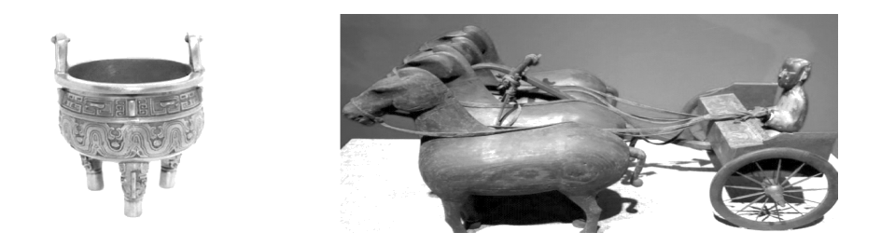
预设 ①一言九鼎；②一言既出，驷马难追。
（2）根据你的积累，再写出一个含“信”字的成语。
预设 背信弃义、言而无信等。
2.（1）搜集“信”之名言，小组派代表黑板展示。
课件出示：
名言示例：
人而无信，不知其可也。——孔子
诚者，天之道也；思诚者，人之道也。——孟子
内不欺己，外不欺人。——弘一大师
诚信者，天下之结也。——《管子》
以实待人，非惟益人，益己尤大。——杨简
信犹五行之土，无定位，无成名，而水火金木，无不待是以生者。——朱熹
遵守诺言就像保卫你的荣誉一样。——巴尔扎克
【设计意图】通过了解古今中外关于“信”的名言，进一步加深学生对“信”的理解。
（2）每个小组派成员参加比赛，讲述有关“信”的故事或背诵相关名言。
三、思维拓展，思“信”
1.阅读漫画，阐述寓意。
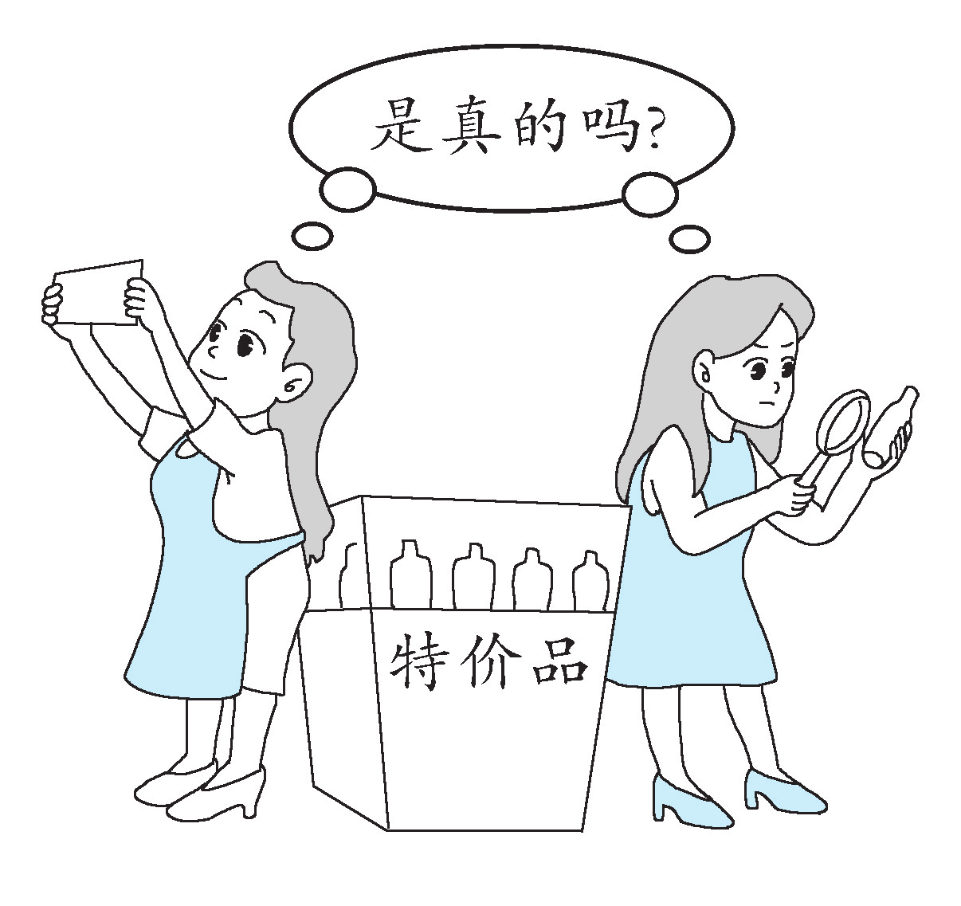
预设 讽刺了人与人之间缺少诚信的社会现象，意在呼吁人们以诚待人，打造诚信社会。
2.阅读下面两则新闻，谈谈你的看法。
课件出示：
新闻一：2020年2月3日，苏州工业园区市场监督管理局对苏州某生物科技有限公司进行检查。现场发现1万余只假冒伪劣的一次性口罩，随后，执法人员当场对假口罩予以扣押。
新闻二：2020年3月，深圳如意小学副校长胡红梅涉嫌抄袭被举报，作为深圳市教学名师和经典阅读推广人，胡校长大抄特抄，有些作品甚至和山东女教师王爱玲的文章一字不差。一时间知名校长抄袭成瘾的新闻火爆网络，引发了社会各界的强烈关注。
预设 （1）苏州某生物科技有限公司生产假口罩和知名校长胡红梅抄袭的行为与中华民族的传统美德相悖。（2）只有讲诚信，社会才会文明，国家才会兴盛。
3.学生列举身边关于诚信的故事，小组交流，全班展示，师适时点拨、总结、评价。
师小结：坚持诚信，就会赢得信任，诚信是获得信任的前提。
【设计意图】通过事例分析，引导学生对不诚信行为的认识，从而进一步了解诚信的重要性。
四、演讲实践，说“信”
学生活动：
1.根据自己的理解，写一篇演讲稿，说说如何才能做一个有诚信的人。
2.全班交流讨论。
教师活动：
1.根据学生的交流，及时做出总结评价。
2.归纳总结，引导学生形成“说诚信话，做诚信事，做诚信人”的行为准则。
师小结：诚信是为人之本，相信今天的诚信教育仅仅是我们迈向成功人生的第一步。诚信的力量可以点石成金。我们要崇尚诚信：身披一袭灿烂，心系一份执着，带着诚信上路。
【设计意图】通过演讲活动，引导学生联系生活，用行动践行“信”。
【板书设计】
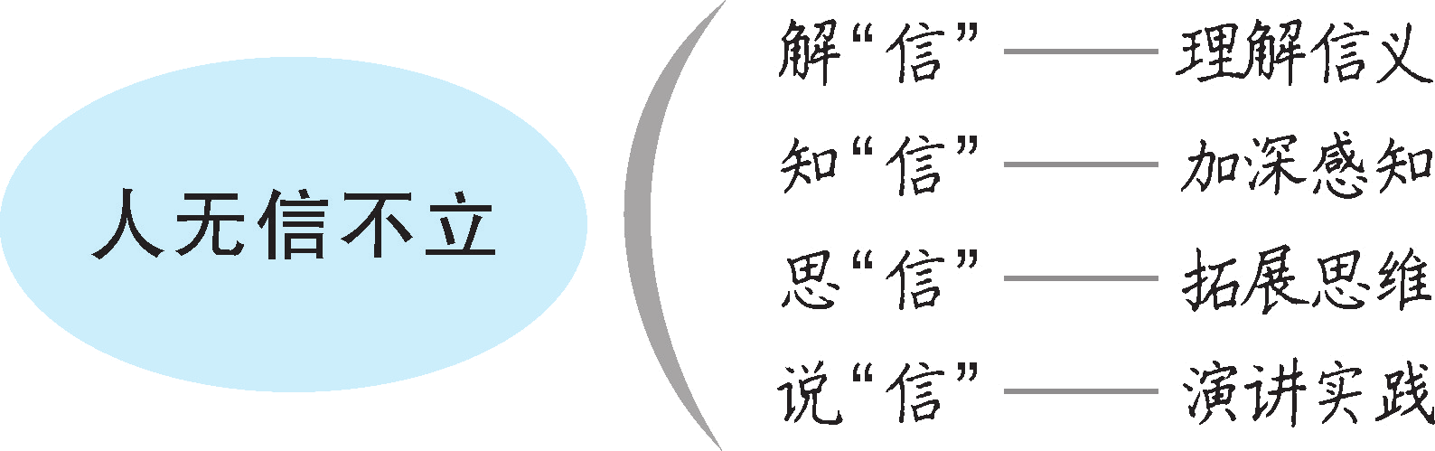
【设计亮点】
这节综合性学习活动课充分调动了学生的自主性，设计了搜名言、讲故事、看漫画、做演讲等多项活动，并都由学生自己承担与完成。这节课充满着浓浓的语文味，在读、写、听、说等能力的训练中，做到人文性与工具性的统一。

